Università degli studi di Salerno

***Corso di Laurea in Informatica***



***PROGRAMMAZIONE WEB***

***Project Proposal***

***“PastryShop”***

# Studenti:

##### Nome Matricola

Manuel Nocerino 0512109562

Pasquale Severino 0512112088

**Docente:**

Rita Francese

*Anno Accademico: 2020/21*

INDICE

1. Obiettivo del progetto 3

2. Analisi di siti esistenti 3

* Pasticceria Gennaro Peluso;
* La pasticceria De Vivo;
* Iginio Massari.

3. Utenti del sito 6

* Amministratore;
* Utente registrato;
* Guest.

4. Funzionalità del sito 6

* Funzioni lato amministrativo;
* Funzioni lato utente;
* Funzioni lato guest.

5. Diagramma navigazionale 8

6. Mappa dei contenuti 8

7. La base di dati 9

* Schema E-R.

8. Layout 10

* Layout Homepage;
* Layout Prodotti;
* Layout Prodotto singolo.

9. Tema 12

10. Scelta dei colori 13

11. Diagramma navigazionale con le Servlet 14

PastryShop

# Obiettivo del progetto

PastryShop viene realizzato allo scopo di creare un e-commerce di prodotti di alta pasticceria, aventi materia prima di alta qualità, con un ampio assortimento. L’obiettivo è quello di permettere alle persone di poter scegliere comodamente da casa i prodotti della pasticceria, con una piccola descrizione per ogni prodotto, così da poter scegliere accuratamente ciò che si desidera proponendo il ritiro in sede, la consegna locale o la spedizione in tutto il territorio nazionale, quest’ultimo solo di alcuni prodotti selezionati. Allo scopo di coinvolgere sia utenti che utilizzano smartphone, sia utenti che utilizzano computer, il sito web è strutturato in modo responsive.

# Analisi competitor

* Pasticceria Gennaro Peluso ([Pasticceria Gennaro Peluso](https://pasticceriagennaropeluso.com/))

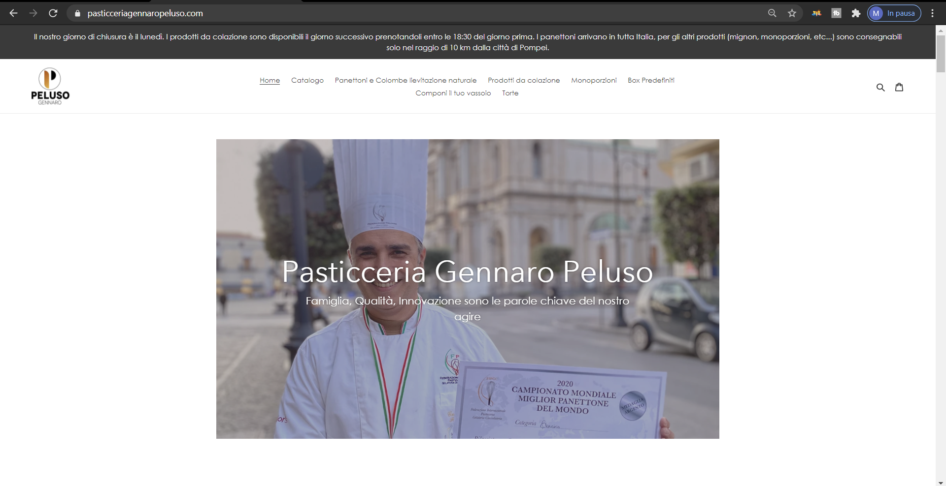

La pasticceria Gennaro Peluso possiede un sito omonimo, che si trova nella zona di Pompei. Possiede un proprio sito e-commerce, facile e intuitivo, nel quale è possibile ordinare i propri prodotti, con la possibilità di ritiro in sede, consegna locale e spedizioni. Il sito si presenta con un header nel quale sono inseriti le informazioni più importanti. In alto possiede una sezione con il logo a sinistra, il carrello e la ricerca a destra e al centro dei link che ci rimandano alle diverse categorie dei prodotti. Segue una foto con il proprietario e la zona in cui è presente, anteprime delle diverse categorie, una breve storia e le informazioni di contatto. Nel momento della scelta del prodotto, si apre una pagina con la foto del prodotto, il nome, il prezzo, la possibilità di aggiungerlo al carrello, di pagamento immediato con Paypal, disponibilità del luogo di ritiro del prodotto, breve descrizione, link a facebook, twitter e pinterest, infine articoli suggeriti. Nel footer sono presenti i vari metodi di pagamento e i link ai social della pasticceria.

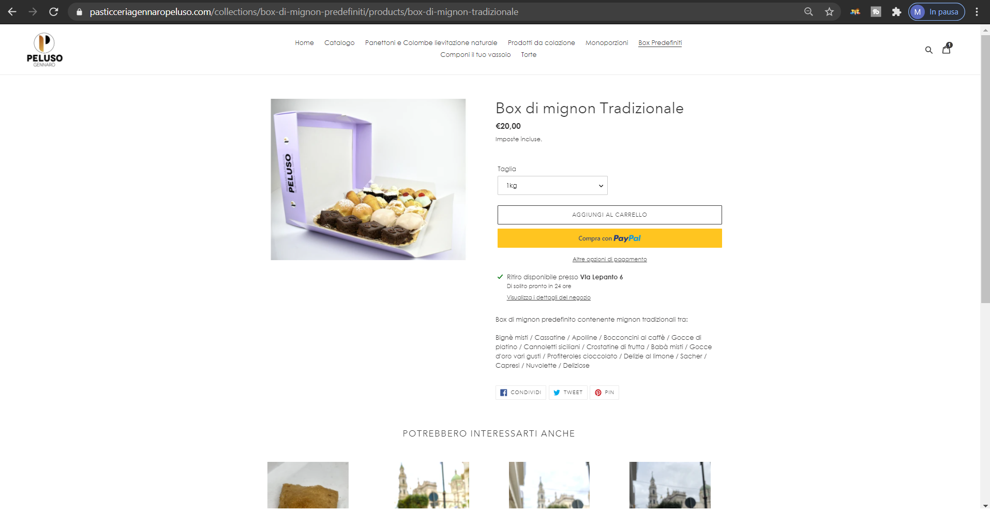

L’utente registrato ha la possibilità di completare l’ordine.

* 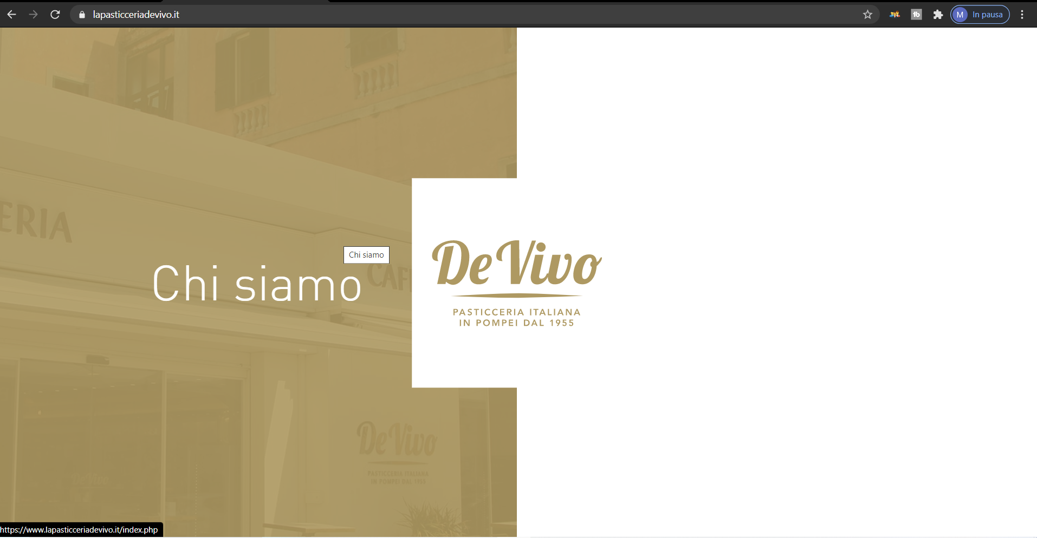La pasticceria De Vivo ([La Pasticceria De Vivo](https://www.lapasticceriadevivo.it/))

La pasticceria De Vivo è una pasticceria, con un sito omonimo, che si trova nella zona di Pompei. Possiede un proprio sito e-commerce nel quale è possibile ordinare i propri prodotti, con la possibilità di ritiro in sede, consegna nella città di Pompei e spedizioni. Il sito si apre con la possibilità di scegliere se leggere la storia della pasticceria o acquistare i loro prodotti. Il primo si presenta con due menù uguali, uno in alto a sinistra e uno nel centro a destra, entrambi fissi, nei quali è possibile selezionare ciò che si vuole andare a vedere. Nella parte centrale della pagina, ci sono immagini e scritte con i relativi link. Nel footer sono i presenti i contatti, i canali social con i relativi link e le policy. Nella seconda sono 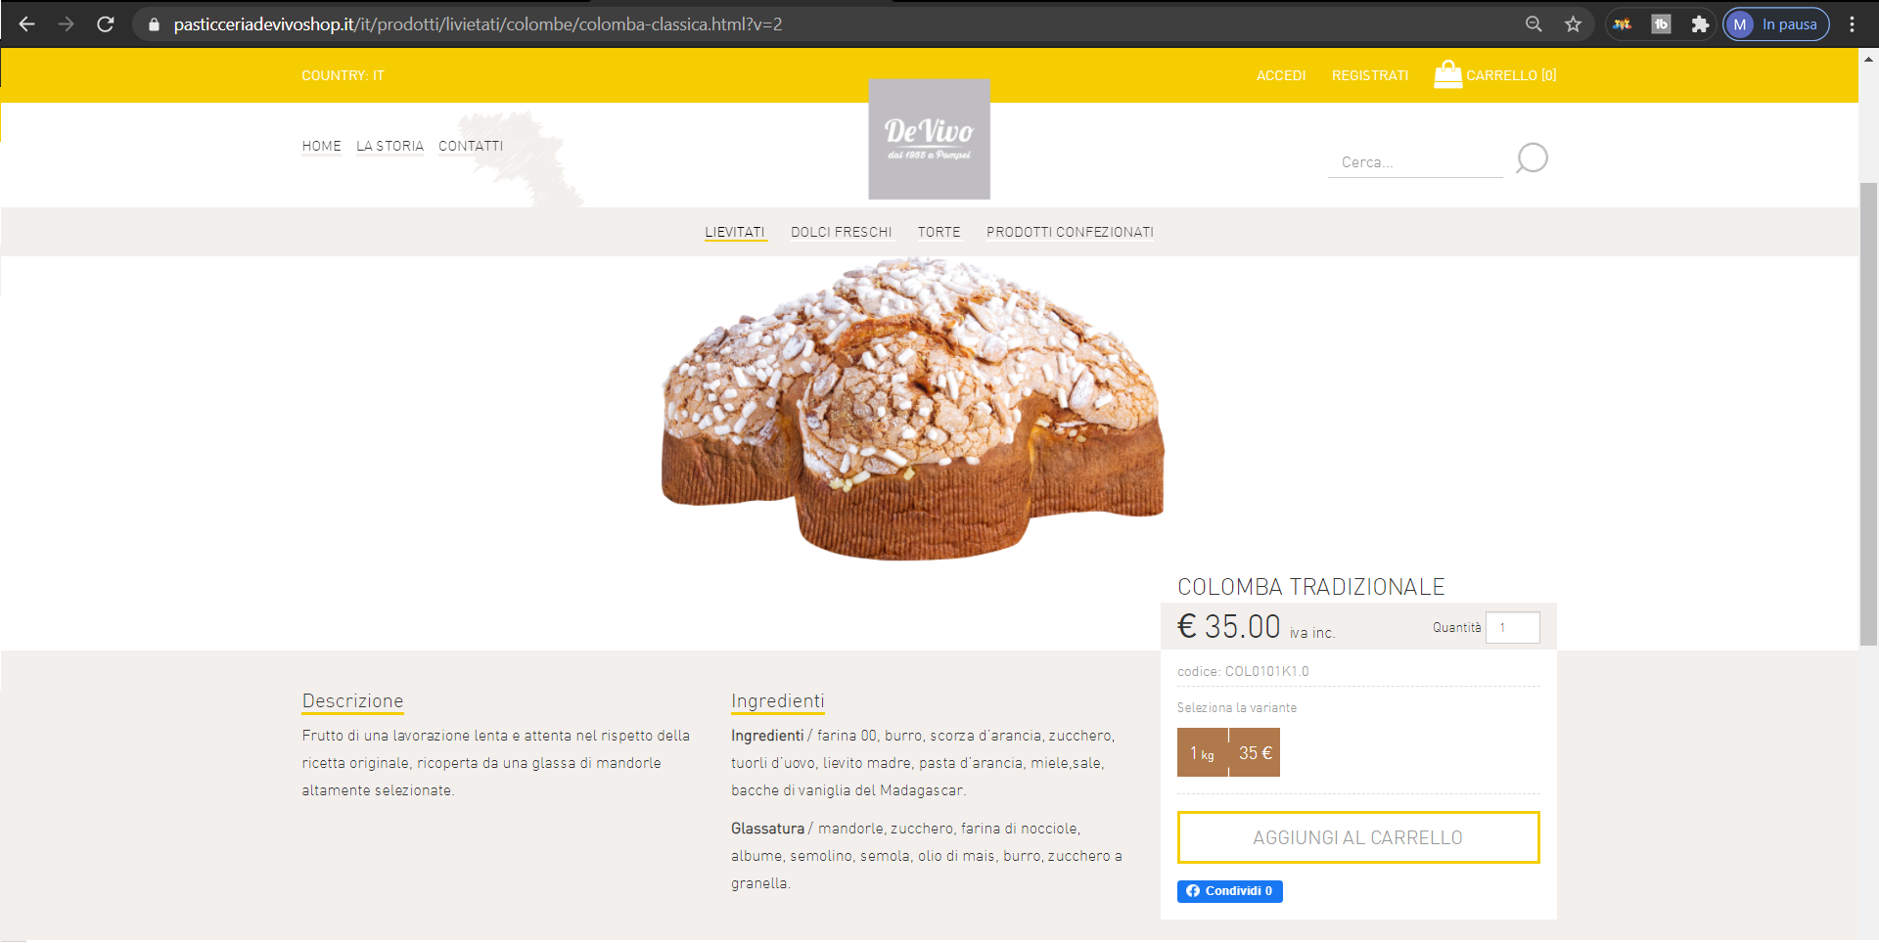presenti tutti i prodotti da poter acquistare. In alto sono presenti la nazione da cui si è collegati, il carrello e due link, uno per accedere e uno per registrarsi. La parte centrale è un semplice pagina e-commerce con la possibilità di selezionare il prodotto, una volta selezionato viene aperto una pagina con il nome, il prezzo, una descrizione e la possibilità di aggiungerlo al carrello. Nella parte finale sono presenti i contatti. Nel footer è presente le policy.

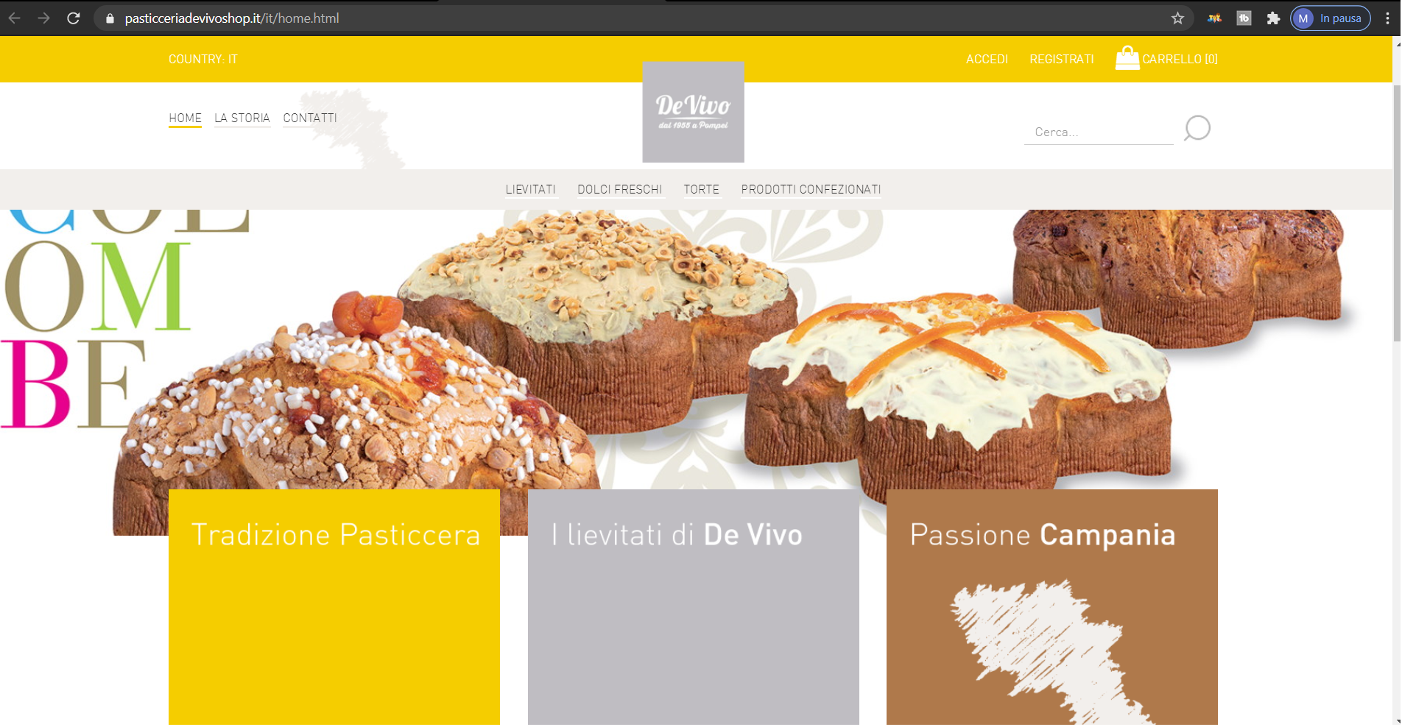

L’utente registrato ha la possibilità di completare l’ordine.

* 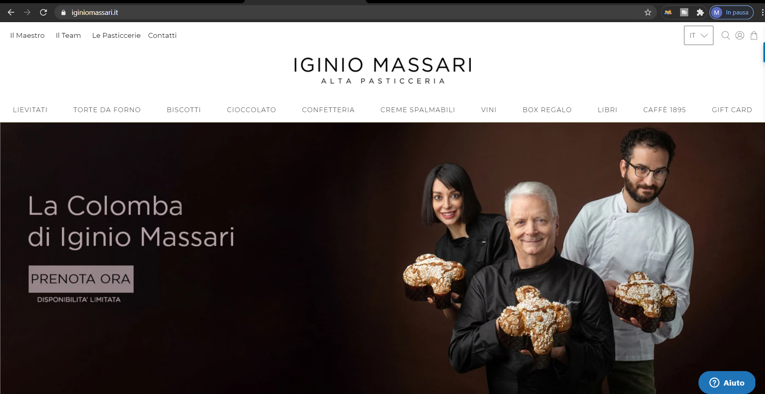Iginio Massari ([Iginio Massari Alta Pasticceria - Shop Online](https://www.iginiomassari.it/))

Iginio Massari è uno dei più famosi pasticceri a livello nazionale e possiede un sito e-commerce omonimo. Quest’ultimo è molto scorrevole, facile e intuitivo nel quale è possibile ordinare i propri prodotti, con la possibilità di spedizioni. Il sito si presenta inizialmente con dei contatti utili sulla sinistra, la possibilità di cambiare lingua, il login, il carrello e la ricerca, sulla destra, il tutto seguito centralmente dal logo e link che ci rimandano alle diverse categorie dei prodotti. Nella parte centrale è possibile la 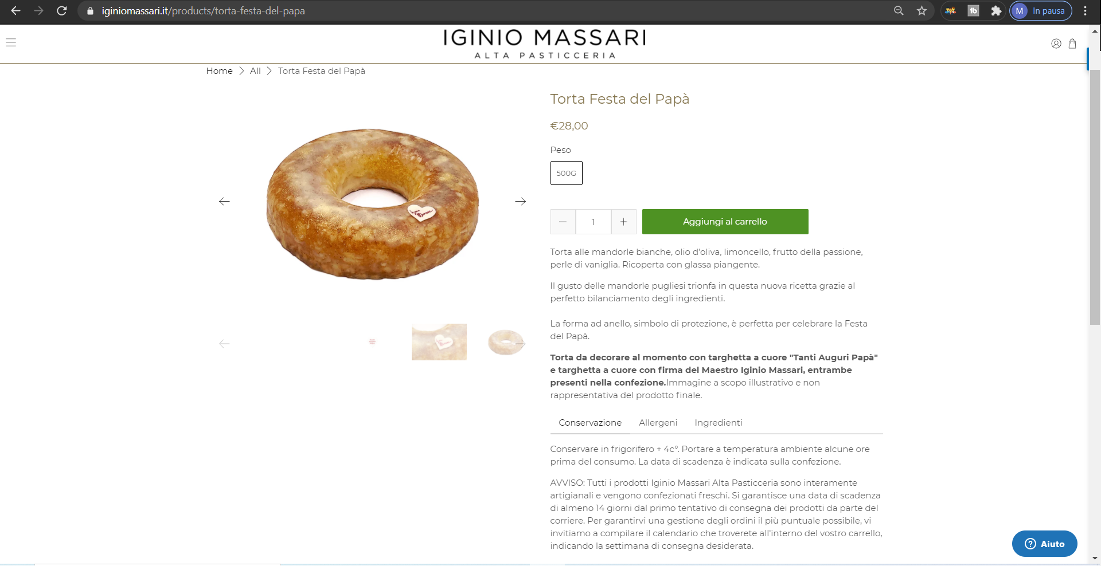prenotazione del prodotto più importante a seconda del periodo. Nel momento della scelta del prodotto, si apre una pagina con la foto del prodotto, il nome, il prezzo, la possibilità di aggiungerlo al carrello. Il tutto seguito dalle anteprime di alcuni prodotti e una sezione delle pasticcerie associate ad Iginio Massari. Nel footer sono presenti dei link utili per la navigazione, le policy, la newsletter, l’assistenza e la possibilità di iscriversi.

L’utente registrato ha la possibilità di completare l’ordine.

1. **Utenti del sito**

* **Amministratore**

La persona che gestisce il sito, aggiungendo e rimuovendo i prodotti nella pagina.

* **Utente registrato**

Utente che ha effettuato una registrazione alla pagina e ha alcuni privilegi rispetto il guest, tra cui la possibilità di effettuare ordini.

* **Guest**

Utente che nonha effettuato una registrazione alla pagina, ha la possibilità di vedere il sito e di registrarsi.

# Funzionalità del sito

* **Funzionalità lato amministrativo**

Dal punto di vista dell’amministratore, il sito permetterà:

* L’aggiunta, la modifica e l’eliminazione degli articoli presenti sul sito. Scelta degli articoli idonei alla spedizione e scelta delle zone dove poter consegnare tutti i prodotti, stabilendo tariffe differenti a seconda della città. Questo significa che l’admin del sito non necessiterà di conoscenze di programmazione informatica, in quanto potrà avvalersi di questa interfaccia (naturalmente non accessibile agli utenti comuni) per gestire l’e-commerce;
* Gestione ordini:

**Obbligatorio:** l’amministratore visualizza gli ordini per data e per cliente.

* **Funzionalità lato utente registrato**

L’utente registrato avrà la possibilità di:

* Aggiungere e rimuovere dal carrello i prodotti,
* Finalizzare un acquisto;
* Visualizzare la lista degli ordini effettuati;
* Modificare le sue informazioni (indirizzo di spedizione, nome, cognome, mail, metodo di pagamento);
* Ricercare dei prodotti in base alla categoria a cui appartengono, al nome ecc.
* **Funzionalità lato guest**

L’utente non registrato (guest) avrà la possibilità di:

* + Aggiungere e rimuovere dal carrello i prodotti;
  + Registrarsi;
  + Ricercare dei prodotti in base alla categoria a cui appartengono, al nome ecc.;
  + La registrazione è richiesta per la finalizzazione dell’acquisto e verrà esplicitamente richiesta solo in questa fase. Naturalmente non potrà vedere gli ordini effettuati, in quanto non potrà avere completati.

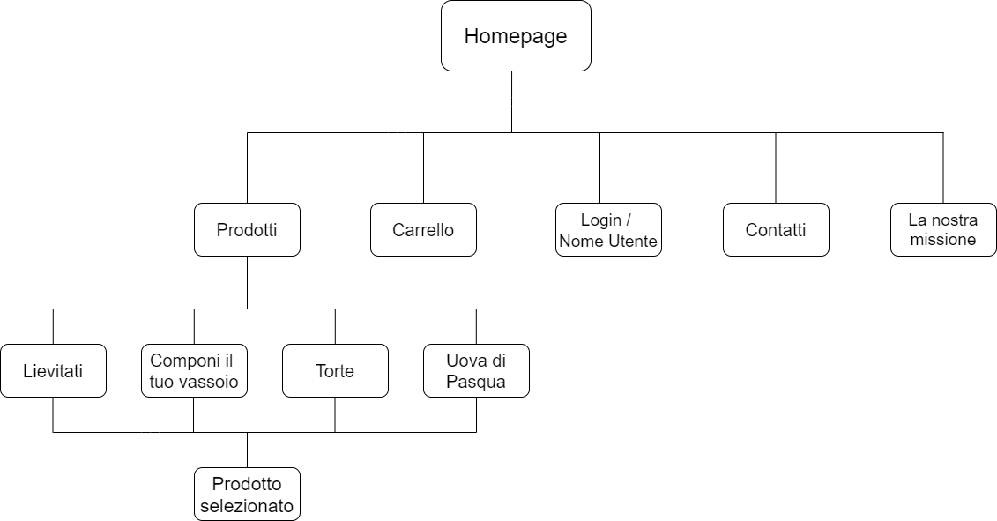

1. **Diagramma navigazionale**
2. **Mappa dei contenuti**

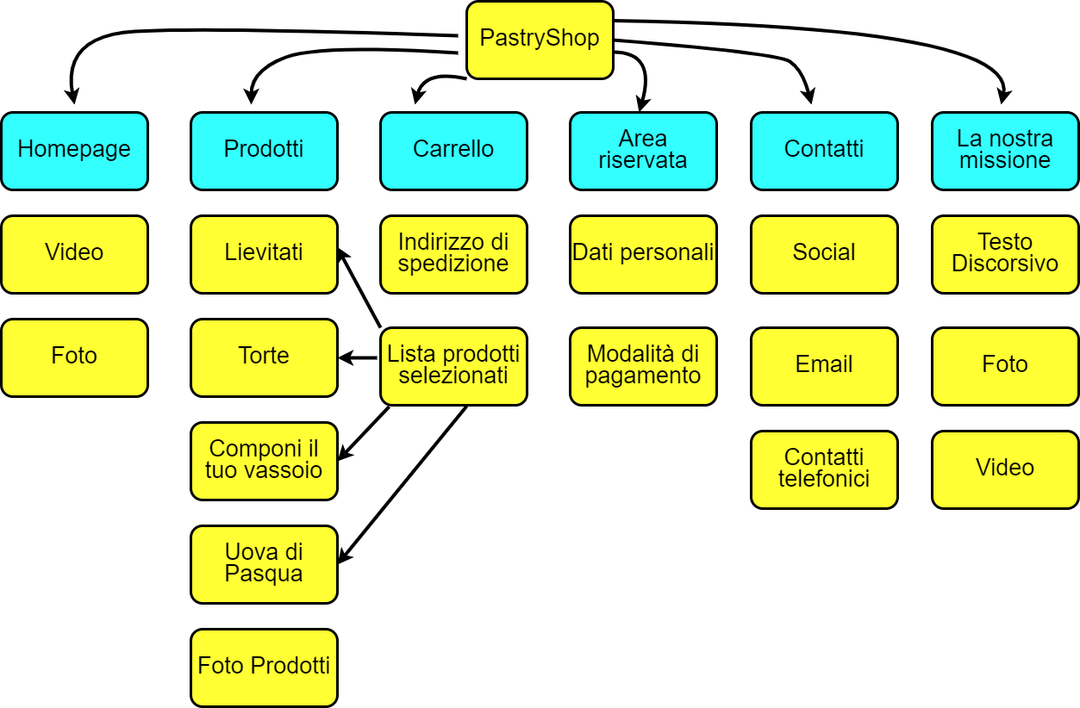

1. **La base di dati**

* **Schema E-R**

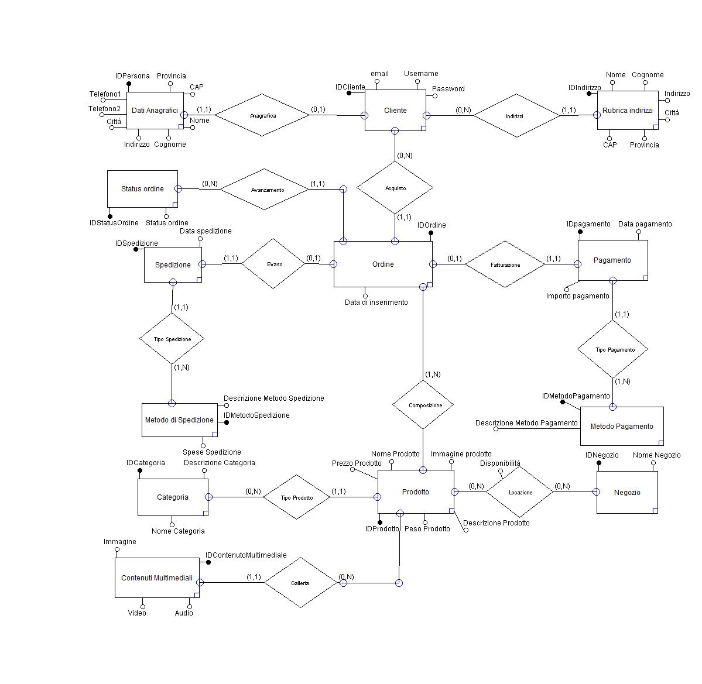

1. **Layout**

* **Layout Homepgae**

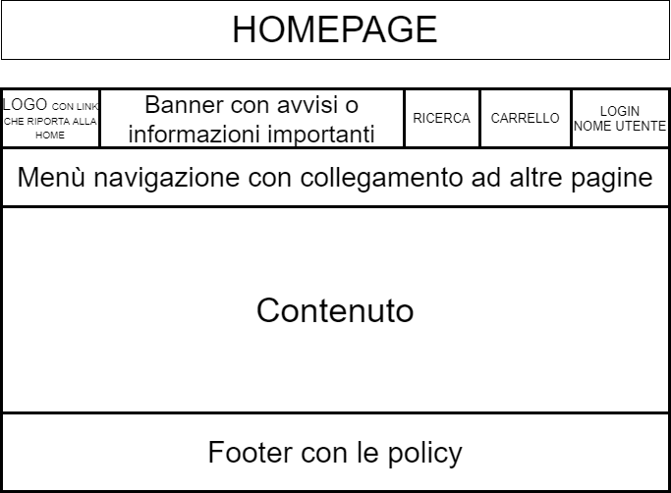

* **Layout Prodotti**

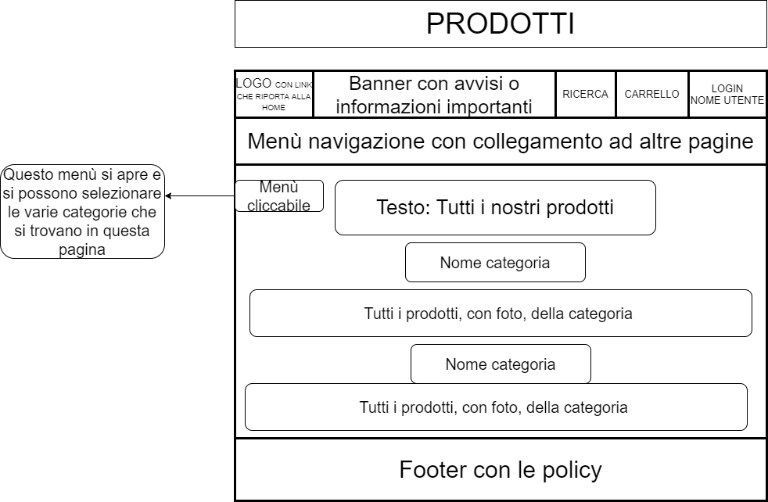

* **Layout Prodotto singolo**

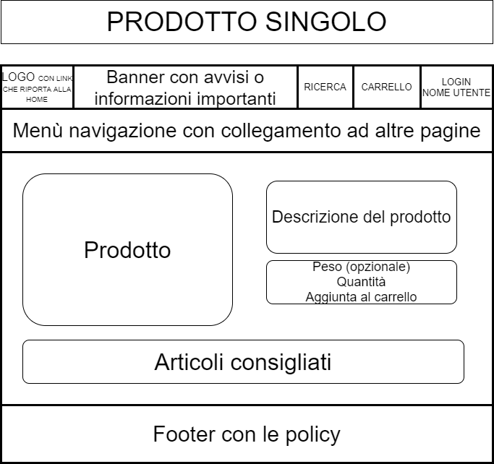

1. **Tema**

La nostra scelta è ricaduta su questi due temi.



1. **Scelta dei colori**

**#000000**

**#ffffff**

**#daa520**

**#f5cdcd**

**#fabec0**

**#e68d8d**

